瑞利信道 - 一发两收 MRC合并算法仿真
变量声明 1
理论结果 1
仿真结果 2

变量声明
M = 2，代表BPSK
M = 2;
% 数据点个数
len = 500000;
% 随机生成的原始数据
data = randi([0 1], 1, len);
% 信噪比范围 (dB)
EbN0dB = -20 : 2 : 20;

理论结果
平均信噪比
EbN0 = 10.^(EbN0dB/10);
t = sqrt(EbN0 ./(1+EbN0));
Pb = 1/8 * (1-t).^2 .* (t+1).*(t+2);
semilogy(EbN0dB, Pb,'LineWidth', 2,'color','#77AC30');
hold on
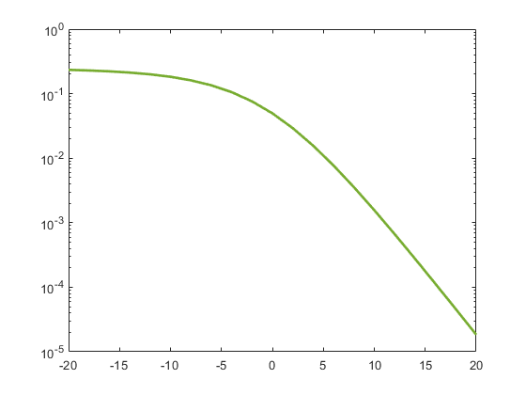

仿真结果
% bpsk调制后信号
modSig = bpskMod(data);
% 接收到的信号，提前声明，加快循环速度
recSig = zeros(2, len);
% 信号通过瑞利信道衰减 Gk，提前声明，加快循环速度
G = zeros(2, len);
% 合并比 Ak，提前声明，加快循环速度
A = zeros(2, len);
% 合并后的信号，提前声明，加快循环速度
finSig = zeros(1, len);
% 解调获得的数据，提前声明，加快循环速度
finData = zeros(1, len);
% 错误概率
errRate = zeros(1, length(EbN0dB));
% 仿真开始
for i = 1:length(EbN0dB)
% 通过瑞利信道，并叠加高斯噪声
[recSig(1,:), G(1,:)] = RayAWGN(modSig, EbN0dB(i), M);
[recSig(2,:), G(2,:)] = RayAWGN(modSig, EbN0dB(i), M);
% 合并比计算
A = conj(G);
% 乘以合并系数
recSig = recSig .* A;
% 将两个信号叠加
finSig = recSig(1 , :) + recSig(2 , :);
finData = bpskDemod(finSig);
[~, errRate(i)] = ErrRate(data, finData);
end
semilogy(EbN0dB, errRate, 'r*','LineWidth', 0.7, 'MarkerSize' , 9);
grid on
title({'Plot', [num2str(len), '点瑞利信道MRC算法仿真结果']})
legend('MRC 理论结果', '实际结果')
xlabel('$$\frac{E_b}{N_o}\space (dB)$$', 'Interpreter', 'latex')
ylabel('BER (对数坐标)')
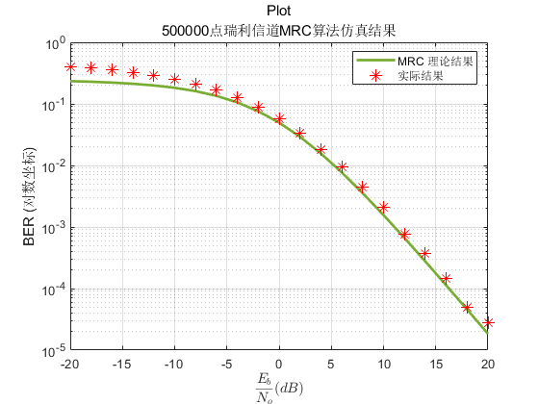
Published with MATLAB® R2020a

